专题01 勾股定理与最值（举一反三专项训练）
【北师大版2024】
【题型1 几何最值(利用垂线段最短求最值)】 1
【题型2 几何最值(利用两点之间线段最短求最值)】 2
【题型3 数形结合求最值】 3
【题型4 化体为面求最值】 4
【题型5 拼接求最值】 5

【题型1 几何最值(利用垂线段最短求最值)】
【例1】（2025·福建厦门·二模）如图，已知$△ABC$是等边三角形，$AB=2$，$AD$是$BC$边上的高，E是$AC$的中点，P是$AD$上一动点．则$PE+PC$的最小值是（ ）
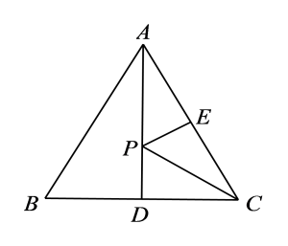
A．1 B．$\sqrt{2}$ C．$\sqrt{3}$ D．$\sqrt{5}$
【变式1-1】（24-25八年级下·湖南长沙·期中）如图，在$△ABC$中，有一点P在$BC$边上移动，若$AB=AC=13$，$BC=24$，则$AP$的最小值为（ ）
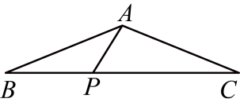
A．5 B．6 C．8 D．10
【变式1-2】（2025·湖南郴州·二模）如图，在$\text{Rt}△ABC$中，$∠B=90°$，$CD$平分$∠BCA$．若$BC=8$，$CD=\sqrt{73}$，E为边$AC$上一动点，则线段$DE$长的最小值为 ．
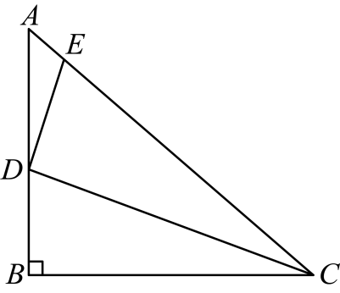
【变式1-3】（23-24八年级上·江苏宿迁·期中）如图，在$\text{Rt}△ABC$中，$∠ACB=90°，AC=6，BC=8$，如果点D，E分别为$BC，AB$上的动点，那么$AD+DE$的最小值是 ．
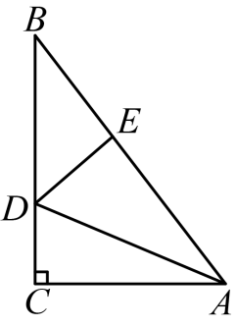

【题型2 几何最值(利用两点之间线段最短求最值)】
【例2】（24-25八年级下·广西防城港·期中）如图，在长方形$ABCD$中，$AB=2$，$AD=3$，点$P$在$AD$上，点$Q$在$BC$上，且$DP=BQ$，连接$CP$，$QD$，则$PC+QD$的最小值为 ．
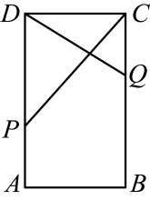
【变式2-1】（2025·内蒙古·二模）如图，两条平行线$l_{1},l_{2}$之间的距离为2，线段$AB$在$l_{2}$上滑动，且$AB=2$，C为$l_{1}$上任意一点，则$CA+CB$的最小值为 ．
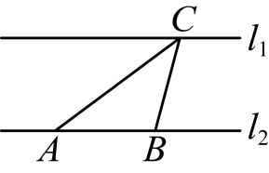
【变式2-2】（24-25八年级下·广东中山·期中）如图，在长方形$ABCD$中，$AB=4$，$AD=8$，点E在边$AD$上，点F在边$BC$上，且$BF=DE$，连接$CE,DF$，则$CE+DF$的最小值为 ．
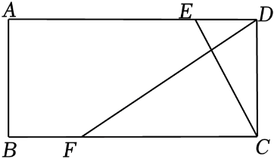
【变式2-3】（24-25八年级下·江苏盐城·期中）如图，在$△ABC$中，$∠ACB=90°$，$AC=5$，$BC=4$，D在$AC$延长线上，作平行四边形$ABDE$，则$BD+BE$的最小值为 ．
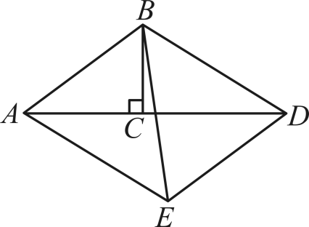

【题型3 数形结合求最值】
【例3】（24-25八年级上·陕西西安·开学考试）已知a，b均为正实数，且$a+b=4$，求$\sqrt{a^{2}+1}+\sqrt{b^{2}+9}$的最小值．通过分析，小师想到了构造图形解决此问题：如图，$AB=4$，$AC=1$，$BD=3$，$AC⊥AB$，$BD⊥AB$，点E是线段$AB$上的动点，且不与端点重合，连接$CE$，$DE$，设$AE=a$，$BE=b$．则$CE$、$DE$长分别表示为$\sqrt{a^{2}+1}$，$\sqrt{b^{2}+9}$．最后利用几何知识可得代数式$\sqrt{a^{2}+1}+\sqrt{b^{2}+9}$的最小值为$4\sqrt{2}$，根据以上材料，可求代数式$\sqrt{x^{2}+16}+\sqrt{{\left(x−5\right)}^{2}+36}$的最小值为 ．
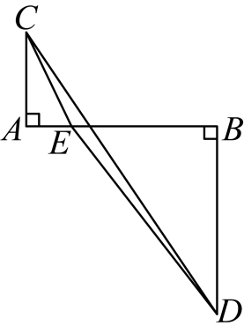
【变式3-1】请构图求出代数式$\sqrt{x^{2}+4}+\sqrt{{(8−x)}^{2}+16}$的最小值为 ．
【变式3-2】（23-24八年级下·福建莆田·阶段练习）（1）问题再现：学习二次根式时，老师给同学们提出了一个求代数式最小值的问题，如，求代数式$\sqrt{x^{2}+4}+\sqrt{{(12−x)}^{2}+9}$的最小值；小强同学发现$\sqrt{x^{2}+4}$可看作两直角边分别为x和2的直角三角形斜边长，$\sqrt{{\left(12−x\right)}^{2}+9}$可看作两直角边分别是$12−x$和3的直角三角形的斜边长．于是构造出下图，将问题转化为求线段AB的长，进而求得$\sqrt{x^{2}+4}+\sqrt{{(12−x)}^{2}+9}$的最小值是 ．
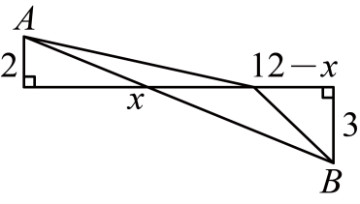
（2）类比迁移：已知a，b均为正数，且$a+b=4$，求$y=\sqrt{a^{2}+4}+\sqrt{b^{2}+1}$的最小值．
（3）方法应用：若$y=\sqrt{x^{2}+9}−\sqrt{{\left(x−6\right)}^{2}+1}$，求y的最大值．
【变式3-3】（24-25八年级下·广东·期中）在解决“当$0<x<5$时，求代数式$\sqrt{x^{2}+9}+\frac{\sqrt{2}}{2}\left(5−x\right)$的最小值”这个问题时，我们可以将$\sqrt{x^{2}+9}$看作是一个以$x$和3为直角边的$\text{Rt}△ABP$的斜边$AP$的长，再将$BP$延长至$C$，使得$BC=5$，以$PC$为斜边构造如图所示$∠C=45°$的$\text{Rt}△PCD$，则$\frac{\sqrt{2}}{2}\left(5−x\right)$为$PD$的长．于是将问题转化为求$AP+PD$的最小值．利用上述方法，这个代数式的最小值是 ；请运用此方法解决问题：当$0<x<20$时，$\sqrt{x^{2}+48}−\frac{1}{2}x+10$的最小值是 ．
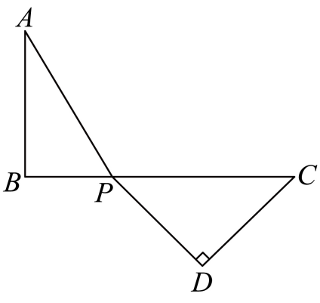

【题型4 化体为面求最值】
【例4】（24-25八年级上·山西临汾·期末）如图是放在地面上的一个长方体盒子，其中长$\text{6cm}$，宽$\text{4cm}$，高$\text{3cm}$，一只蚂蚁要沿着长方体盒子的表面从点A爬行到点B，它需要爬行的最短路程为（ ）
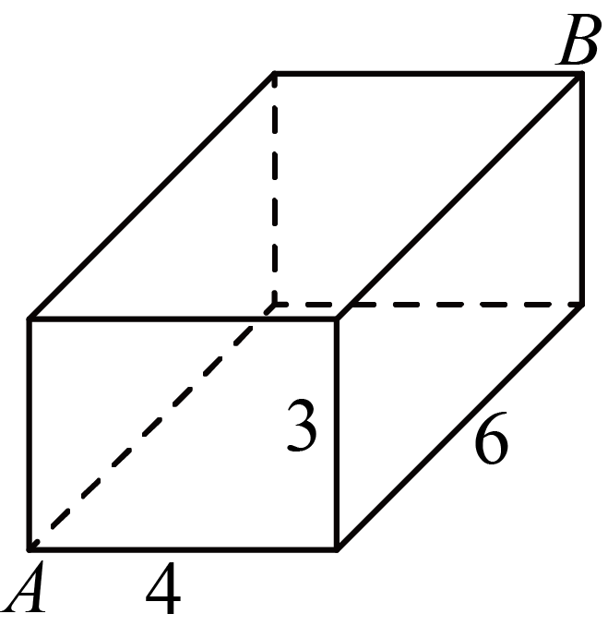
A．$\sqrt{85}$ B．$\sqrt{89}$ C．$\sqrt{97}$ D．$\sqrt{109}$
【变式4-1】（24-25八年级上·河南郑州·期末）如图，蚂蚁想要从两级台阶的左上角M处爬到右下角N处，它只能沿着台阶的表面爬行，已知每级台阶的长、宽、高分别是16分米，4分米，2分米，则蚂蚁从M处爬到N处的最短路程是（ ）
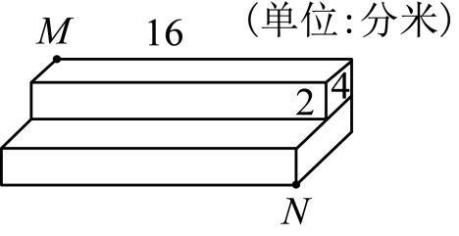
A．$16\sqrt{3}$分米 B．$20\sqrt{2}$分米 C．16分米 D．20分米
【变式4-2】（24-25七年级下·陕西西安·期末）如图，已知圆柱底面的周长为$16\text{dm}$，圆柱高为$15\text{dm}$，在圆柱的侧面上，过点$A$和点$C$嵌有一圈金属丝，则这圈金属丝的长度最短为 $\text{dm}$．
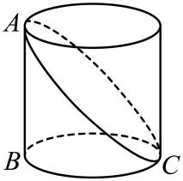
【变式4-3】（24-25八年级上·河南南阳·期末）如图，教室墙面$ADEF$与地面$ABCD$垂直，点$P$在墙面上，若$PA=\sqrt{13}$米，$AB=2$米，点$P$到$AF$的距离是3米，一只蚂蚁要从点$P$爬到点$B$，它的最短行程是（ ）米
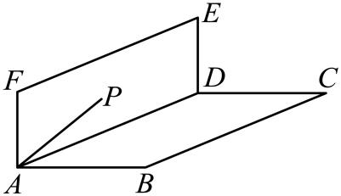
A．5 B．$\sqrt{18}$ C．$\sqrt{13}$ D．3

【题型5 拼接求最值】
【例5】（24-25八年级下·陕西西安·期中）如图，在$△ABC$中，$AB=AC=4\text{，}∠ABC=75°$，$M$是$△ABC$内的动点，连接$MA$，$MB$，$MC$，则$AM+BM+CM$的最小值是 ．
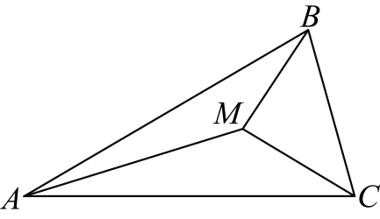
【变式5-1】如图，在△ABC中，AB＝BC＝3，∠ABC＝30°，点P为△ABC内一点，连接PA、PB、PC，则PA+PB+PC的最小值为 ．
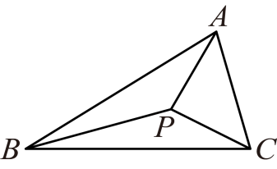
【变式5-2】（23-24九年级下·湖北武汉·期中）如图，在$△ABC$中，$∠ABC=60°$，$BC=6$，$AC=8$，$D$、$E$分别为边$AC$、$AB$上两个动点．且$AE=CD$，连接$BD$、$CE$，则$BD+CE$的最小值是 ．
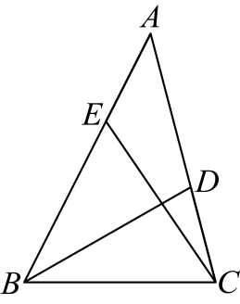
【变式5-3】（24-25八年级下·陕西西安·期中）如图，若三个村庄$A$、$B$、$C$构成$\text{Rt}△ABC$，其中$AC=6\text{km}$，$BC=4\sqrt{3}\text{km}$，$∠C=90°$．现选取一点$P$打水井，使$P$点到三个村庄$A$、$B$、$C$铺设的输水管总长度最小，输水管总长度的最小值为 ．


